**Silikonový čisticí kartáček   
na obličej  
  
uživatelský manuál**

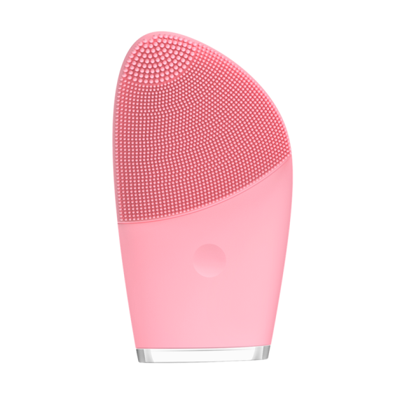

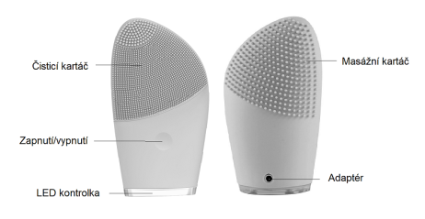

Před použitím si prosím přečtěte tento uživatelský manuál a uchovejte ho pro pozdější použití

Děkujeme a gratulujeme k zakoupení silikonového čisticího kartáčku na obličej. Udělala jste první krok k lepší a bezchybné pleti. Před prvním použitím si prosím přečtěte tento manuál.

**Představení produktu**

Silikonový čisticí kartáček na obličej je navržen speciálně pro ženskou pokožku. Vaší pleti dodá přirozený zdravý lesk, zjemní ji a omladí. Kulaté silikonové body se dotýkají a zasahují hluboko do pokožky pro vyčištění nadbytečného kožního oleje, který vylučují kožní žlázy a pro vyčištění zbytkové kosmetiky.

Slouží k vyčištění a masáži obličeje po umytí

**Nabíjení**

Pro první použití baterii nabijte. Nepoužívejte zařízení při nabíjení. Při nabíjení svítí LED kontrolka červeně, při plném dobití zeleně a při spuštění modře. 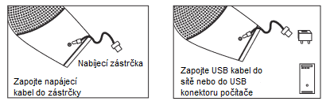

**Bezpečnostní zásady**

* Nepoužívejte kartáč při nabíjení.
* Neskladujte kartáč ve vysoké teplotě nebo poblíž ohně.
* Nerozebírejte nebo neupravujte kartáč.
* Udržujte mimo dosah dětí.
* Tělo přístroje je voděodolné, ale neponořujte kartáč do vody – hrozí poškození při zatékání.
* Povrch čistěte mýdlovou vodou a otírejte suchým hadříkem.
* Nepoužívejte čističe rozpustné v křemíku a granulované čističe.
* Pokud se necítíte dobře, přestaňte kartáč používat a konzultujte jeho užívání s lékařem.

Osoby s kardiostimulátory, popáleninami, úžehem, zánětem kůže, rozšířeným akné nebo osoby po vážné operaci nesmí přístroj používat.

**Údržba**

* Správná údržba prodlužuje výdrž přístroje.
* Očistěte kartáč po každém použití.
* Omyjte povrch mýdlovou vodou a potom jemně otřete suchým hadříkem. Nepoužívejte čisticí prostředky obsahující alkohol, benzin nebo aceton.
* Nepoužívejte čističe rozpustné v křemíku, granulované čističe, exfoliační krémy, atd.
* Nevystavujte přímému slunečnímu svitu, vysokým teplotám a vařící vodě.
* Z hygienických důvodů je nedoporučováno používat stejný kartáč mezi více osobami.

Pokud máte nějaké nepříznivé vady na kůži, poraďte se před použitím s dermatologem. Při čištění oblasti pod očima dbejte opatrnosti. Nedovolte přímý dotyk kartáče s očním víčkem nebo očima.

**Specifikace**

Název produktu: Silikonový čisticí kartáček na obličej  
Model: BZ-0719  
Třída: DC 5.0V 1.0A  
Váha: 155g  
Rozměry: 12.4 x 5.8 x 4.5 cm  
Otáčky: 7800 RPM  
Kapacita baterie: 3.7V 1200Ma  
Doba nabíjení: 4 hodiny  
Výdrž baterie: 20 hodin

**Návod k použití**

* První stisk tlačítka zapnutí nastaví pomalý režim.
* Druhý stisk nastaví rychlý režim.
* Třetí stisk nastaví střídavý režim.
* Čtvrtý stisk vypne zařízení.

**Metody použití**

1. Po odstranění make-upu navlhčete obličej a použijte Váš čistič pleti. Navlhčete povrch kartáče.
2. Zmáčkněte tlačítko zapnutí. Začněte od brady a pokračujte směrem vzhůru přes spodní čelist, dokud neočistíte celou tvář.
3. Zopakujte postup na druhé straně obličeje.
4. Potom pokračujte od středu čela do obou stran, dokud neočistíte celé čelo. Každou část obličeje je doporučeno čistit kolem 15 vteřin.

